**今日动态**

9.13 星期二 大雨

班级人数：26人，今日实到：22人。

**一日生活活动篇**  

|  |  |  |  |  |  |  |
| --- | --- | --- | --- | --- | --- | --- |
| **姓名** | **情绪**  **（良好★、一般●）**  **上午 中午** | | **区域活动**  **（主动“√”，不主动“✕”）** | **进餐**  **（全部★、没吃完●）** | **午睡**  **（睡着★、没睡●）** | **其他** |
| **杨子宸** | **★** | **★** | **√** | **★** | **★** |  |
| **黄英豪** | **★** | **★** | **√** | **★** | **★** |  |
| **薛远憬** | **★** | **★** | **√** | **★** | **★** |  |
| **蔡承轩** | **★** | **★** | **√** | **★** | **★** |  |
| **梅语辰** | **请假** | **请假** | **请假** | **请假** | **请假** | **请假** |
| **于一鸣** | **★** | **★** | **√ 要老师邀请** | **★** | **★** |  |
| **姜怀逸** | **★** | **★** | **√** | **★** | **★** |  |
| **姜怀兴** | **●** | **★** | **√** | **●** | **★** |  |
| **肖铭轩** | **★** | **●** | **√ 游戏时间短** | **★ 喂的** | **★** |  |
| **周成旭** | **★** | **★** | **√** | **★** | **★** |  |
| **顾书言** | **★** | **★** | **√** | **★** | **★** |  |
| **许烁** | **★** | **★** | **√ 游戏时间短** | **★** | **★** |  |
| **张嘉辰** | **请假** | **请假** | **请假** | **请假** | **请假** | **请假** |
| **史芯宁** | **★** | **★** | **√** | **● 喂的** | **★** |  |
| **高语晴** | **★** | **★** | **√** | **★** | **★** |  |
| **吕卓彤** | **★** | **★** | **√** | **● 喂的** | **★** |  |
| **刘若熙** | **★** | **★** | **√** | **●** | **★** |  |
| **丁趙妍** | **★** | **★** | **√** | **●** | **★** |  |
| **朱宸钰** | **★** | **★** | **√** | **★** | **★** |  |
| **龚昕苒** | **★** | **★** | **√ 要老师邀请** | **●** | **★** |  |
| **李诗雨** | **★** | **★** | **√** | **★** | **★** |  |
| **杨静宸** | **●** | **★** | **√** | **●** | **★** |  |
| **侯沐辰** | **请假** | **请假** | **请假** | **请假** | **请假** | **请假** |
| **赵静姝** | **★** | **★** | **√ 游戏时间短** | **★ 喂的** | **★** |  |
| **唐文津** | **★** | **★** | **√** | **●** | **●** |  |
| **雷嘉怡** | **●** | **●** | **√** | **★ 喂的** | **★** |  |

**今日午餐食谱：素鸡红烧肉、莴苣丝炒胡萝卜丝、青菜木耳山药汤**

**区域游戏篇**  

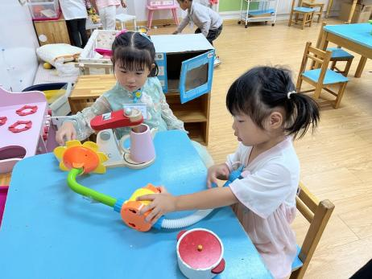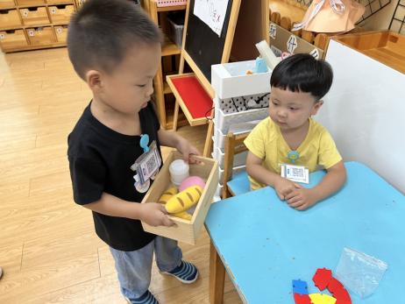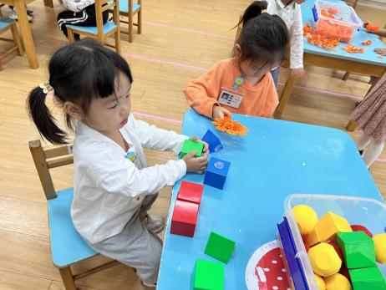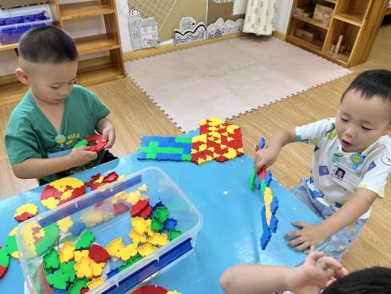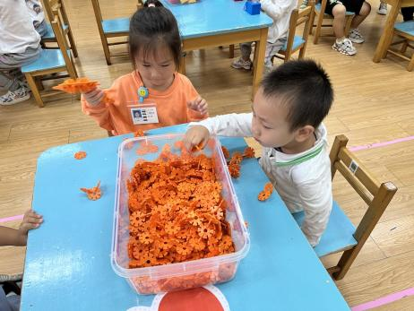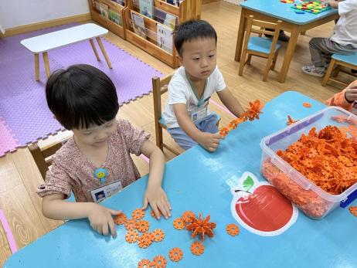

今天大部分幼儿都能够主动进行游戏，有的在给小宝宝穿衣服、有的用雪花片拼了魔法棒、有的玩起了做菜游戏......

**集体活动篇**  

1.美术活动：神奇的画笔

神奇的画笔是一节让幼儿认识蜡笔的活动,蜡笔色彩鲜艳,画在纸上可以变成各种各样有颜色的图案，是孩子画画经常用到的工具。本次活动主要通过给孩子一个颜色视觉的冲击,引起他们对蜡笔和绘画的兴趣，从介绍蜡笔宝宝的不同和作用让他们认识蜡笔、了解学习用蜡笔作画的方法，并且喜欢上蜡笔，从而建立初步的绘画常规。

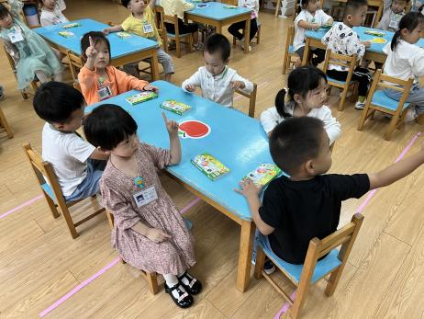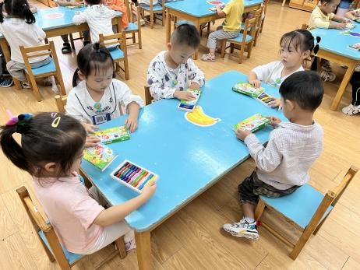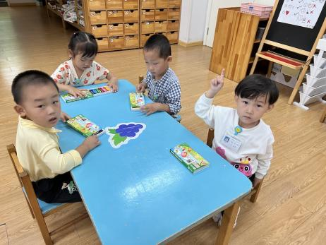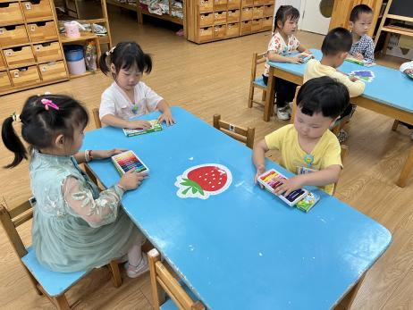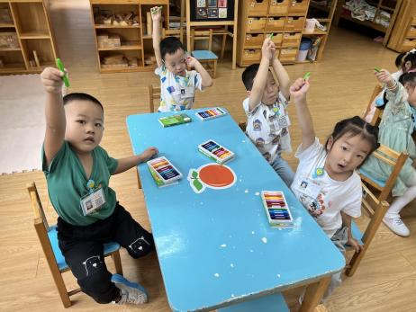

1. 大带小：哥哥姐姐喂我吃

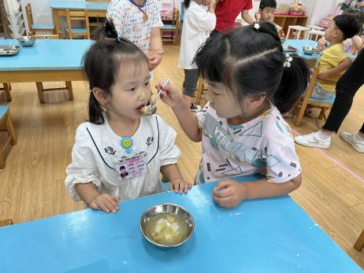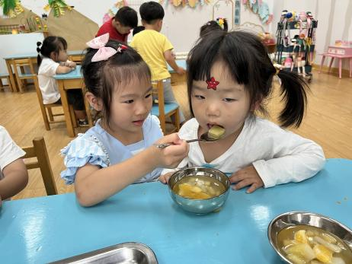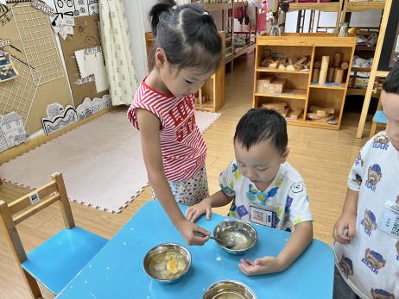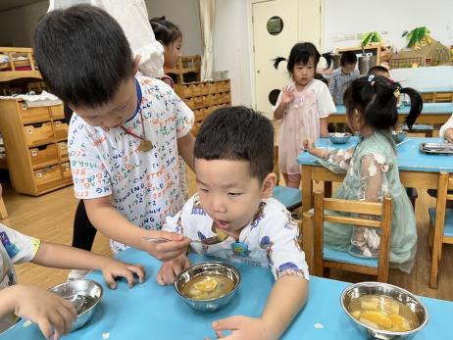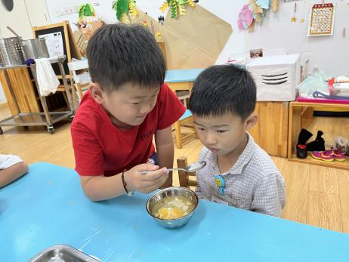

今天大班来了几个哥哥姐姐，看我们班哪些宝宝需要喂点心，哥哥姐姐还教我们怎么拿勺子才是正确的。

 **家园配合**  

各位家长好！

1.今天大部分幼儿的情绪都非常很好，只有个别两三位幼儿在来园时哭了一会。吃饭时有个别幼儿不愿意自己动手，大家在家可以多引导幼儿自己吃、不挑食哦！

2.请爸爸妈妈们检查一下宝宝的指甲是否需要修剪。

3.今天有延时班，不上延时班的宝宝3:30离园，上延时班的4:30离园，请家长们准时来接。

4.今天发放了《关于经济困难家庭幼儿申办学前教育2022年秋学期政府资助经费等工作告家长书》，请大家填好明天带来哦！

执笔人：张洁